易门县圆满完成第十批

公共租赁住房抽号认房工作

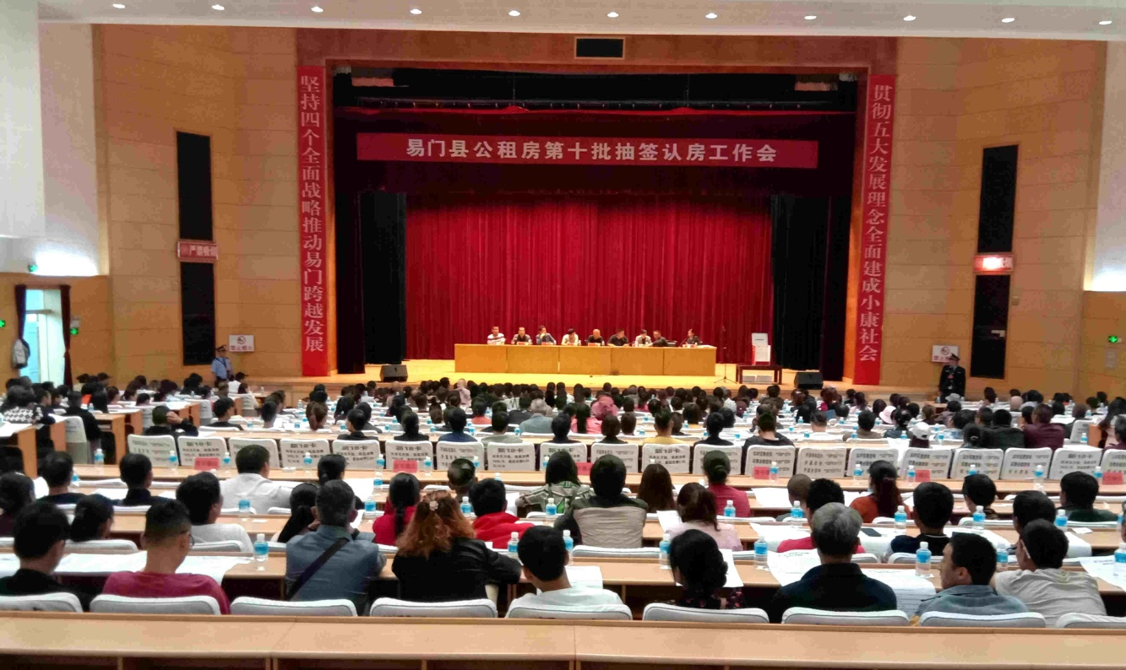为切实提高我县公共租赁住房分配管理运营工作水平，充分发挥公共租赁住房保障效益，及时解决城镇中低收入家庭、新就业职工和外来务工人员的住房困难，近日，易门县组织开展第十批公共租赁住房抽号认房工作。

本次配租入住的公共租赁住房位于县城东片区，属易门县公租房二期，总建筑面积101331.14平方米（其中地下室建筑面积21155.94平方米），住宅总套数982套。该工程于2012年9月开工，2017年8月竣工，总投资约3亿余元。根据《易门县人民政府关于同意易门县公共租赁住房分配管理运营工作试点方案的批复》，经审核公示，符合享受易门县公共租赁住房受理条件的第十批保障对象共404户，但剩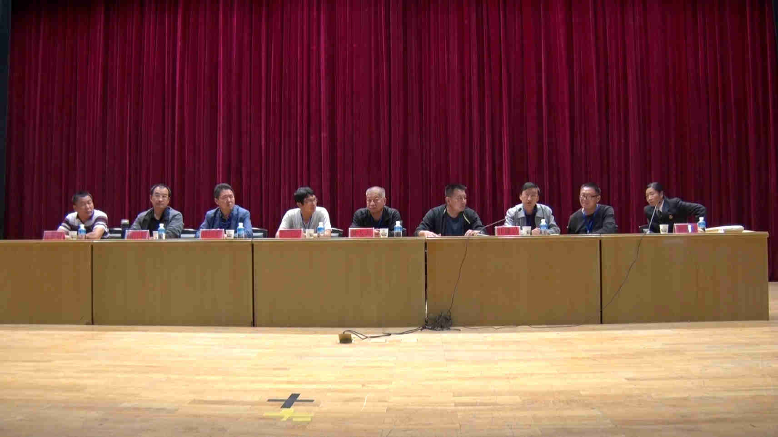余房源只有97套，房源均为两室一厅。

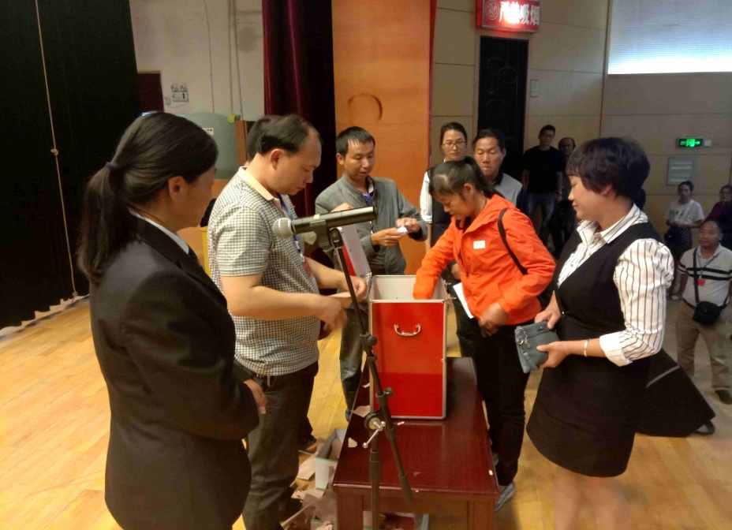分配全过程本着“公开、公平、公正”的原则，在县人大、县政协、县纪委、县公证处、县审计局等的监督下圆满完成。

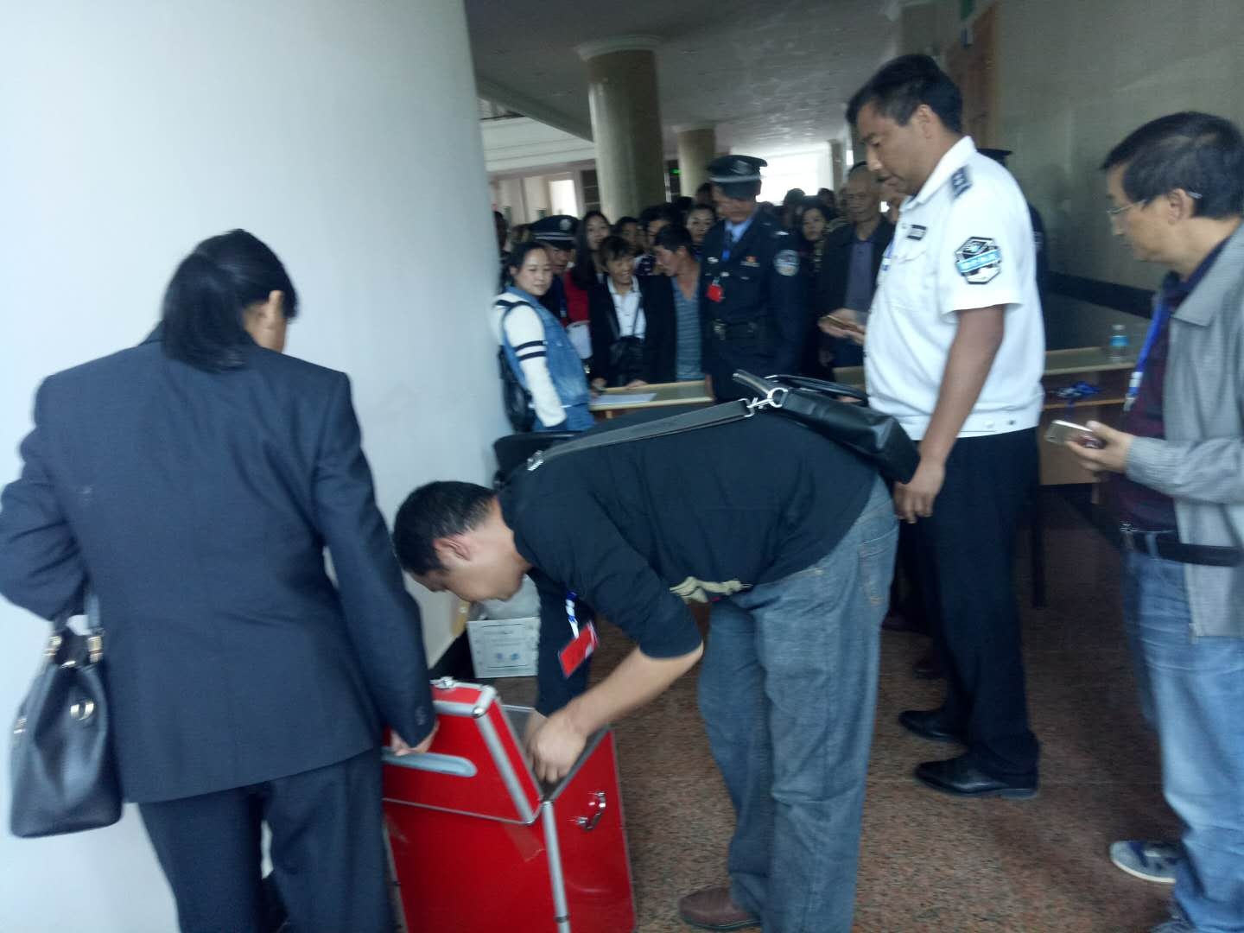公租房第十批次分配现场图片